中国电子口岸
海关事务联系系统归类预裁定申请功能企业端操作手册



中国电子口岸数据中心
2018年1月

目录

第一篇 前言 3
第二篇 总体介绍 4
第三篇 具体操作流程 5
第一章 进入海关归类预裁定申报系统 5
第二章 海关归类预裁定申请录入 7
第三章 海关归类预裁定查询修改 11

前言
货物在实际进出口前，进出口货物收发货人以海关规定的形式向企业注册地直属海关提出申请并提供商品归类所需的资料，海关依据有关规定预先做出商品归类预裁定决定并出具《中华人民共和国海关预裁定决定书》（以下简称《预裁定申请书》）适用本手册。
海关归类预裁定申报子系统依托于归类作业平台，面向进出口企业，是连接企业用户与海关归类作业部门的桥梁，实现海关归类预裁定数据的申报修改和查询功能，达到便捷通关、服务企业的目的。

总体介绍
中国电子口岸海关归类预裁定申报系统面向进出口企业，是连接企业用户与海关归类作业部门的桥梁，进而达到服务企业、执法公开、执法透明的目的。
海关归类预裁定申报系统采用的是中国电子口岸的Quickpass版预录入系统。

具体操作流程
  - 进入海关归类预裁定申报系统
1.1登陆
从WINDOWS进入系统，将企业的IC卡插入连接在电脑上的IC卡读卡器中，或将操作员的Ikey卡插入电脑的USB接口。当IC卡和Ikey同时使用时，IC卡优先。
进入中国电子口岸系统主页，输入IC卡密码，点击“确定”按钮或敲击回车键。
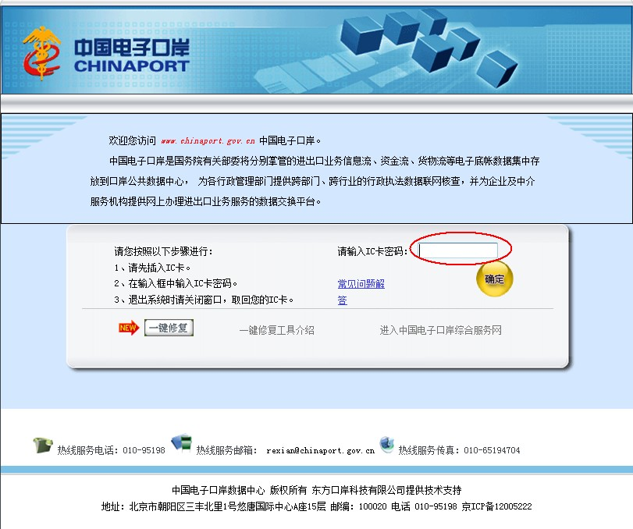
1.2选择“海关事务联系系统”。
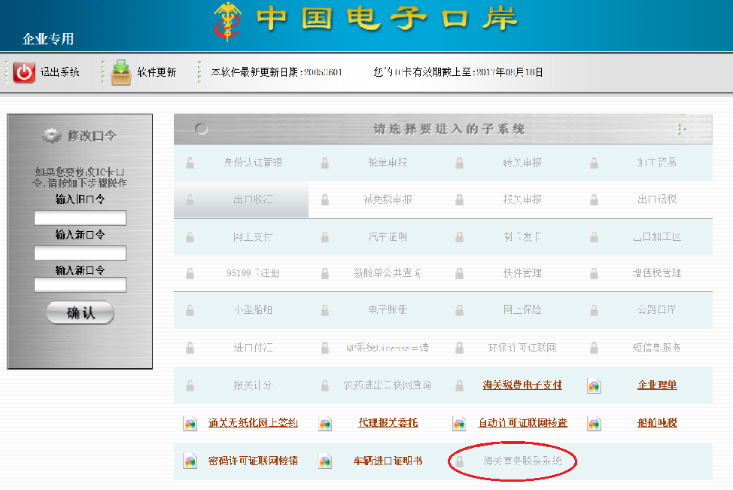
1.3选择“预裁定”，进入预裁定系统。
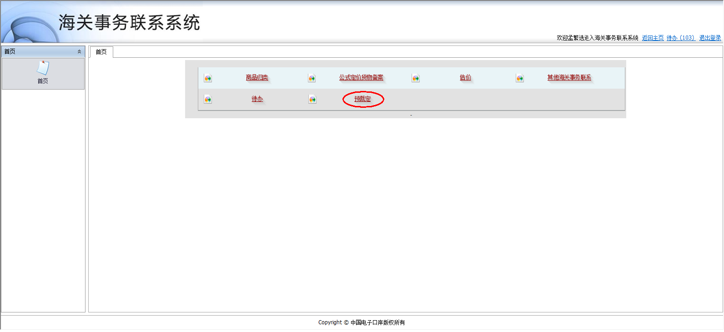
系统默认进入到归类预裁定录入页面。
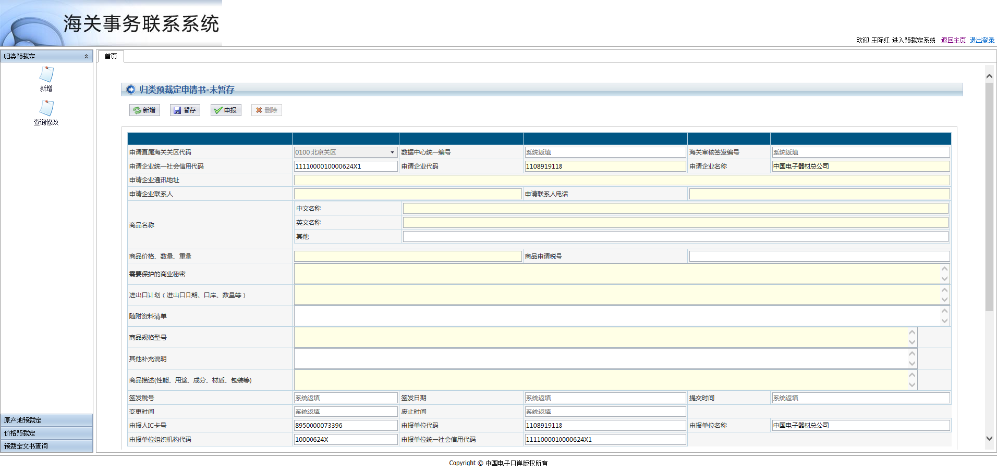
  - 海关归类预裁定申请录入
2.1.新增
进入录入页面后，左面菜单栏“归类预裁定”中有两个选项“新增”和“查询修改”。
点击左侧“新增”，可见右侧录入页面，其中有四个按钮，分别为“新增”、“暂存”、“申报”和“删除”（初始不可点）。
点击右侧“新增”，即可进行初始录入。
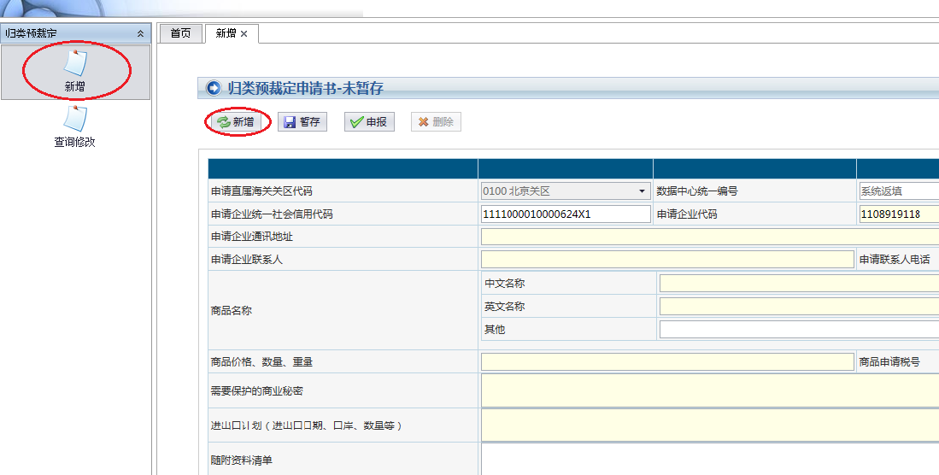
录入注意事项（详见下图中红框区域）：
1、系统会根据IC卡和Ikey中的企业信息，自动录入“申请直属海关关区代码”（即企业注册地直属海关）、“申请企业名称”、“申请企业统一社会信用代码”等，不可更改；
2、填表时，带红色惊叹号标记的为必填项目；
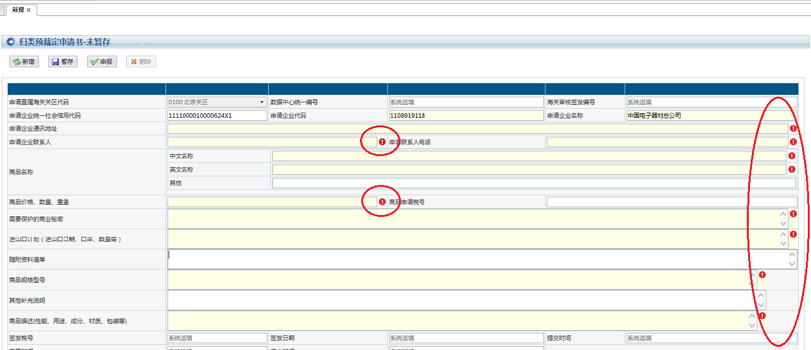
3、栏目中显示“系统返填”项的，在录入时不需要填写，系统会自动写入；其中，点击“暂存”或“申报”后，系统会自动生成4位年份+14位顺序号的“数据中心统一编号”，用于填写《预裁定申请书》的编号；“提交时间”需在申报后生成；“海关审核签发编号”、“签发税号”、“签发日期”、“变更时间”和“废止时间”将在海关审核办理或作出变更、废止处理后生成。
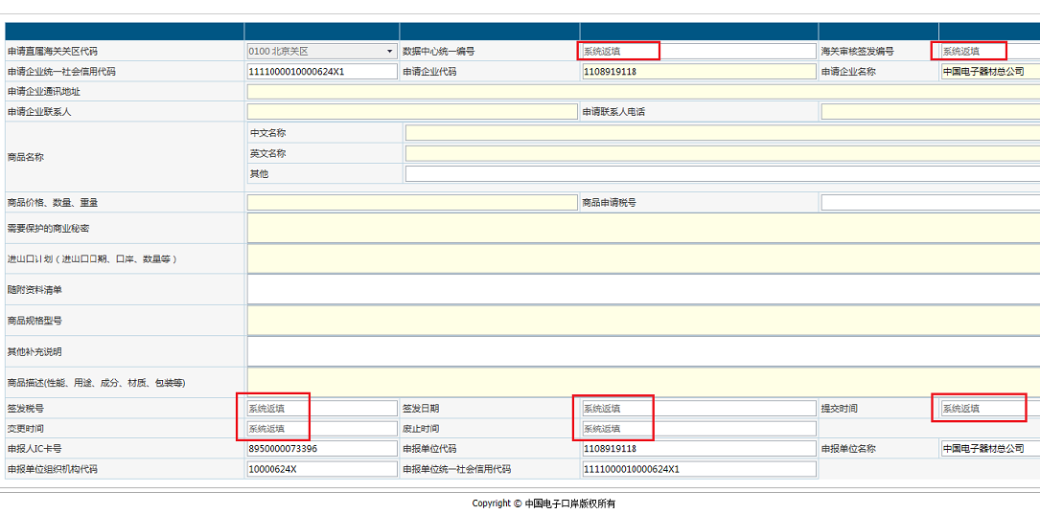
4、页面中提供有《预裁定申请书》及保密声明模板的下载，需先下载后填写完整，并盖章扫描成pdf格式上传，《预裁定申请书》编号需填写系统生成的“数据中心统一编号”（见录入注意事项第3条）；
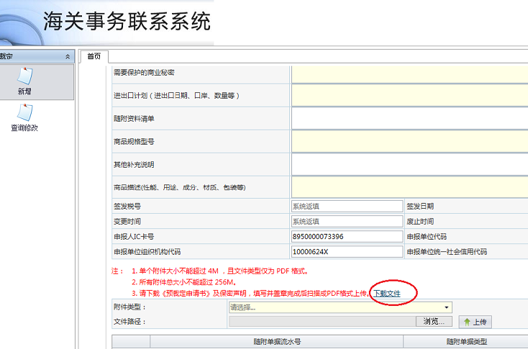
5、附件内容必须上传，否则无法申报；上传附件时，需先在“附件类型”下拉菜单中选择附件类型，再将制成pdf格式的文件上传即可，本系统只支持pdf文件的上传；
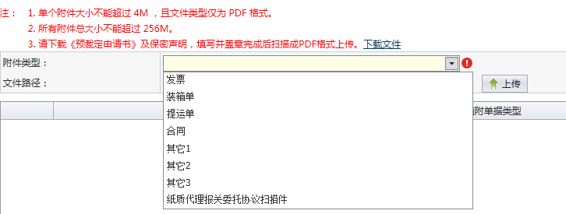
6、每个附件的大小不超过4MB，所有附件不超过256MB；
7、上传附件时，第一次上传后不能做修改，暂存后方可进行修改或删除；
8、申请表中需要详述信息的栏目输入长度限制为255个字节。
2.3暂存
录入时，点击“暂存”，可以保存已录内容，第一次暂存时，系统会生成“数据中心统一编号”。
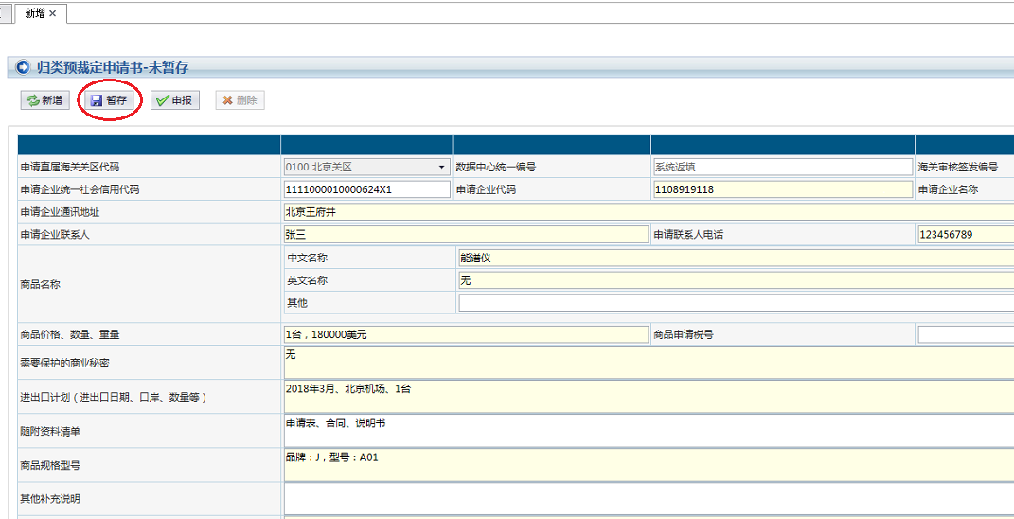
2.4申报
录入完毕，点击“申报”，即将数据发往海关，系统同时生成“提交时间”和“数据中心统一编号”。
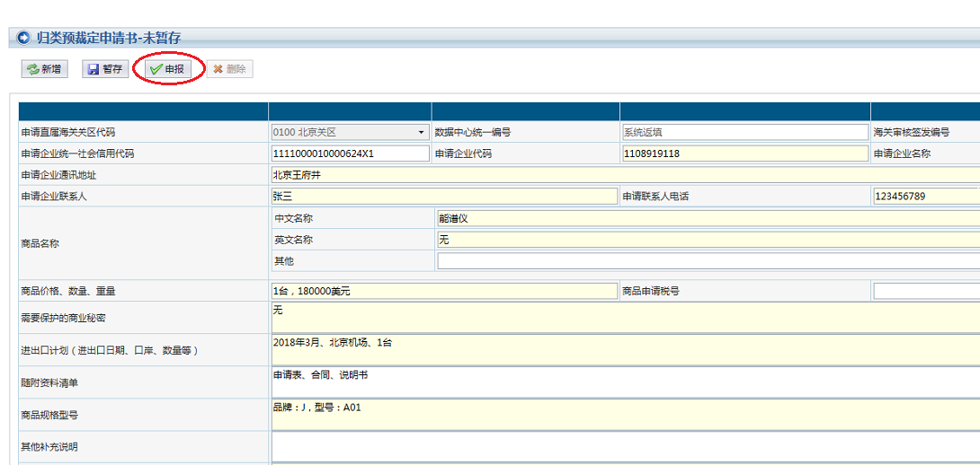
申报时，系统将会进行完整性校验。校验不通过时，系统会进行提示，需按要求补充。
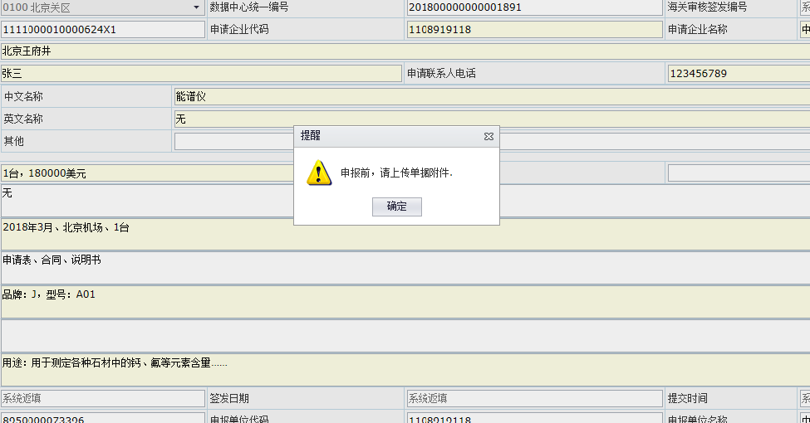
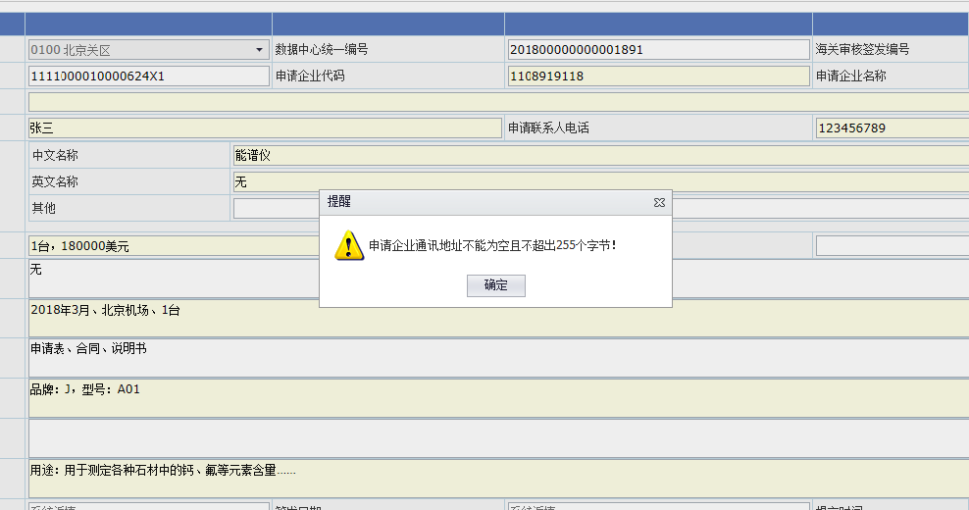
2.5删除
点击“删除”，可删除已录入的数据，已删除的数据不可恢复。
  - 海关归类预裁定查询修改
点击左边菜单栏“归类预裁定”中的“查询修改”栏目，即进入申请单修改、状态结果查询以及《预裁定决定书》打印。
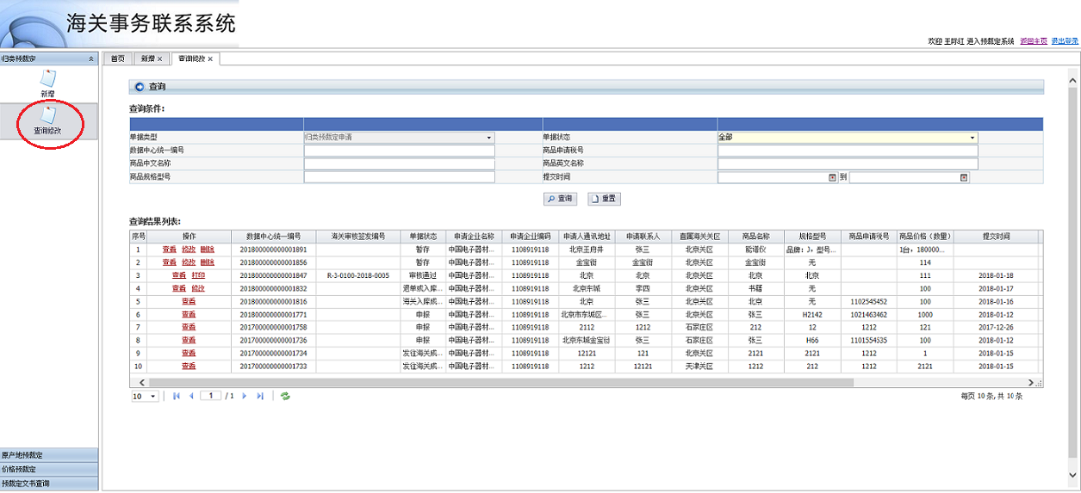
3.1查询
3.1.1查询条件
可根据“查询”按钮上方的查询栏进行商品记录的精确查询，这里的数据中心统一编号、商品申请税号、商品中文名称、商品英文名称、商品规格型号均为精确查询，不支持模糊查询。
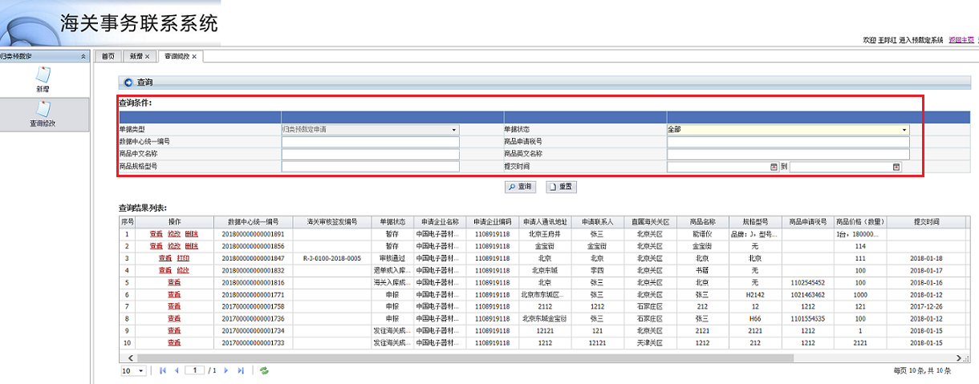
3.1.2单据状态
“单据状态”栏下拉菜单中有10个选项。
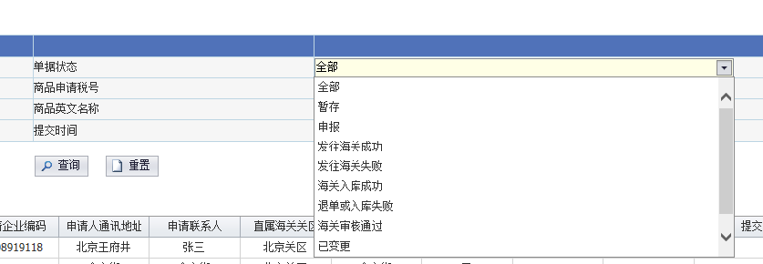
分别为：
“全部”：系统默认状态，包括以下全部9种状态：
“暂存”：表示已暂存尚未申报的申请；
“申报”：表示录入的数据已申报，正在发送数据，但海关还没接收到，这个状态不是很常见；
“发往海关成功”：表示申报后，海关已收到数据；
“发往海关失败”：表示申报后，海关未收到收据；
“海关入库成功”：表示海关已收到数据并已录入海关相关审核系统；
“退单或入库失败”：表示未入库及海关退回的申请，包括存在相同商品归类预裁定、不予受理、通知补正、补充资料4种情形，详见海关退单原因及海关反馈的附件内容；
“海关审核通过”：表示海关已签发归类预裁定决定书，
“已变更”表示海关对已签发出海关归类预裁定决定书进行税号变更，且已变更成功；
“已废止”表示海关对已签发的海关归类预裁定决定书进行废止，已废止的归类预裁定决定书不能再使用。
3.1.3查询结果
输入条件，点击“查询”，系统将列出对应结果。
每页默认显示数量为10条，也可以选择20、50或100条。
部分展示内容，如“海关回复归类意见”等，需要点击结果下方的滚动条向右拉进行查看。
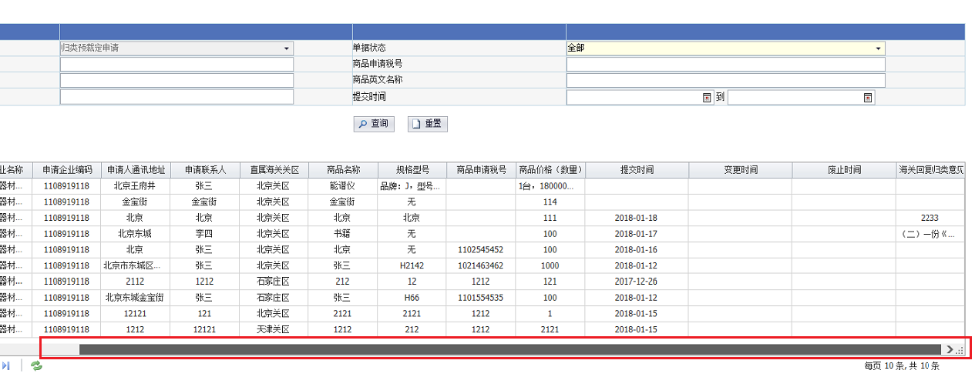
其中“海关审核通过”的数据，“海关审核签发编号”栏会显示预裁定决定书编号（格式为R-2-4位关区-4位年份-4位顺序号），“海关回复归类意见”会显示决定税号；
3.1.4重置
点击“重置”，将清除已输入的查询条件。
3.2修改
可对“暂存”、“发送海关失败”、“退单或入库失败”的数据进行查看、修改、删除。
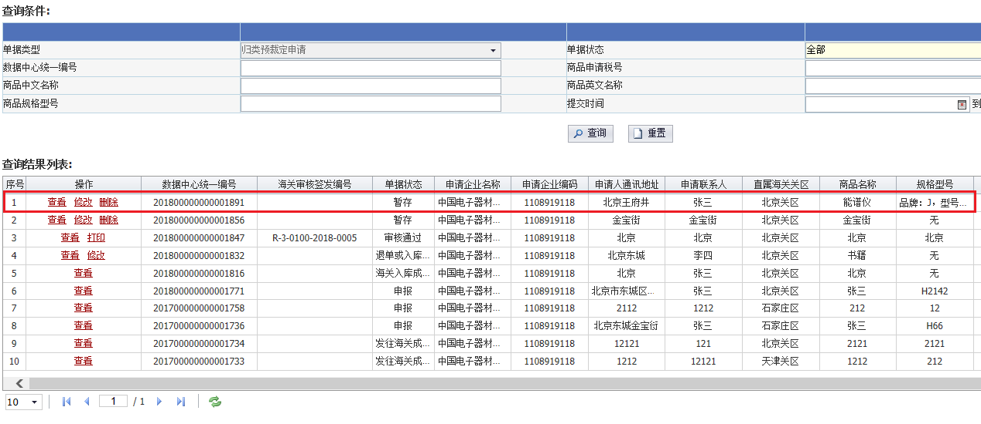
以上图中商品名称为“能谱仪”的数据为例，该数据为暂存数据，可进行“查看”、“修改”、“删除”操作。
其中“查看”可以查看已录入的内容，但无法进行修改。
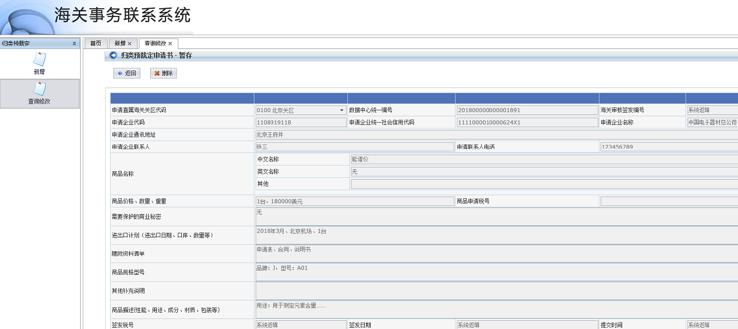
点击“返回”，返回上一级查询结果；点击“删除”，可以删除已暂存的数据，系统自动跳转到上一级查询结果。
“修改”可以对之前录入的内容进行修改，并报送海关。
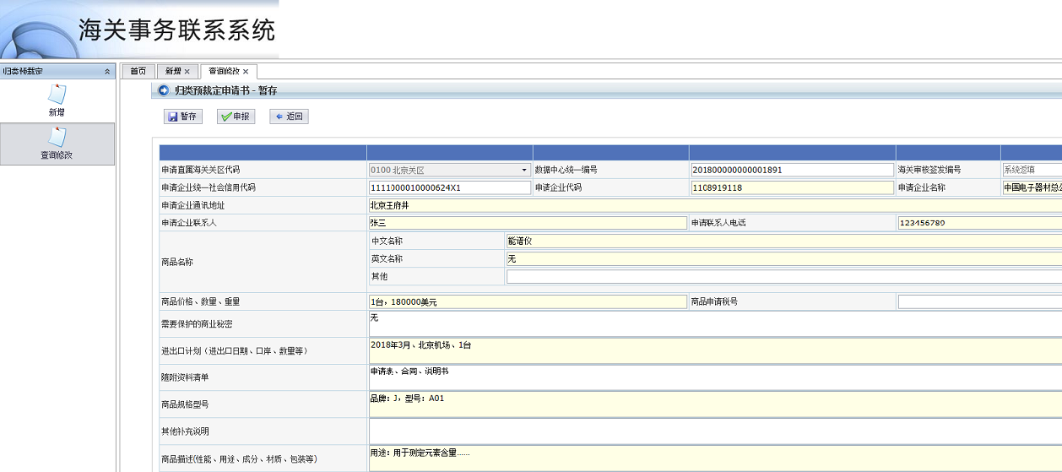
“删除”可以删除已录入的数据，已删除的数据不可恢复。
“退单或入库失败”的数据，可以进行“查看”、“修改”；退单或入库失败原因可在查询结果展示页面中的“海关回复归类意见”中查看。
点击“查看”，可以查看或删除已录入的内容，但无法进行修改；点击“返回”，返回上一级查询结果；点击“删除”，可以删除已暂存的数据，系统自动跳转到上一级查询结果。
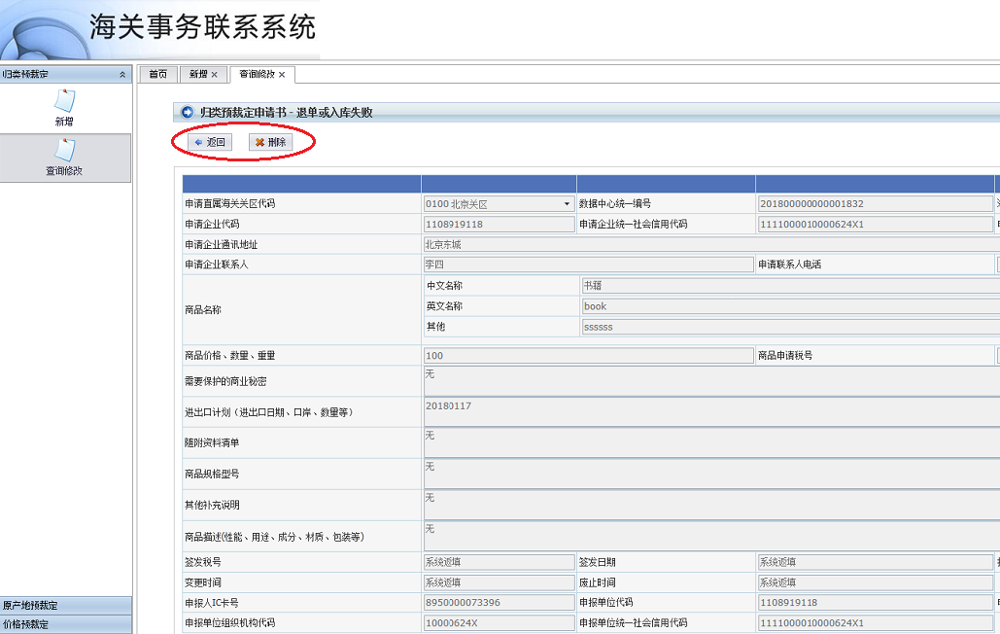
点击“修改”，进入到申请单内容及附件修改页面；
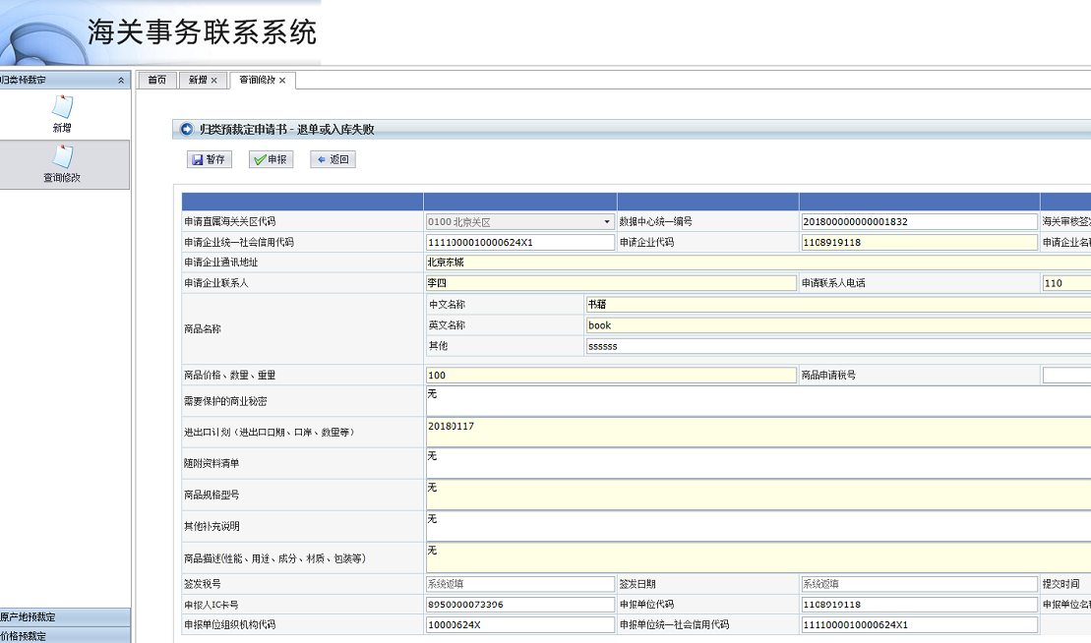
修改后直接点击“申报”，可将数据报送海关；
如果点击“暂存”，数据将会保存，但此时页面内的录入栏目和“申报”按钮会被冻结，需要“返回”后重新点击“修改”再进行修改或申报。
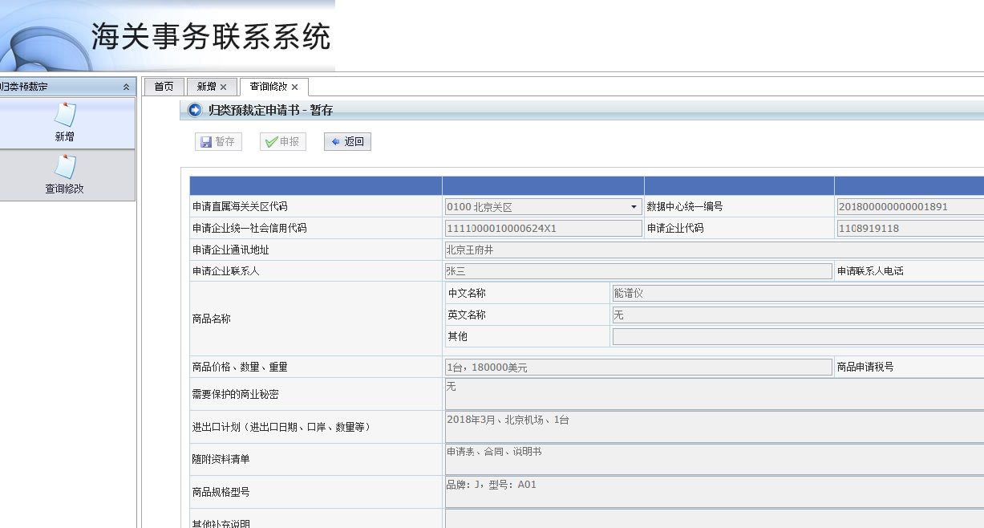
附件位置中可查看到海关的退回说明文件（如不予受理决定书、申请补正通知书和补充资料通知书等）（位置如下图）。
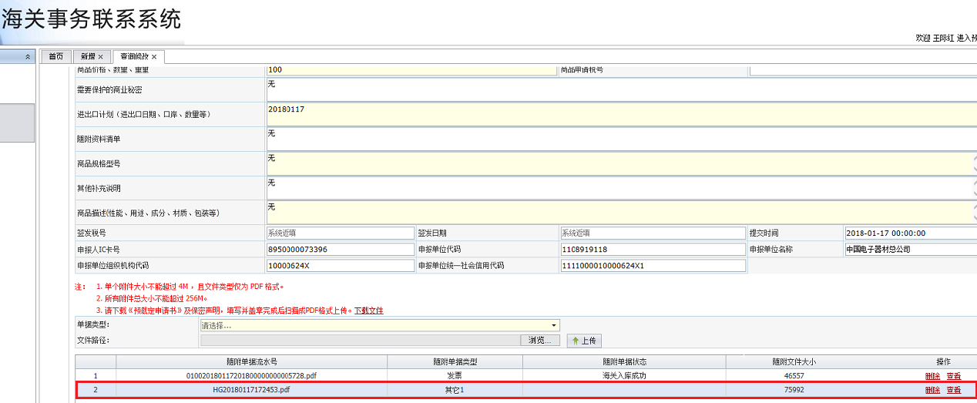
3.3打印
“海关审核通过”后，点击“打印”，可打印《预裁定决定书》，
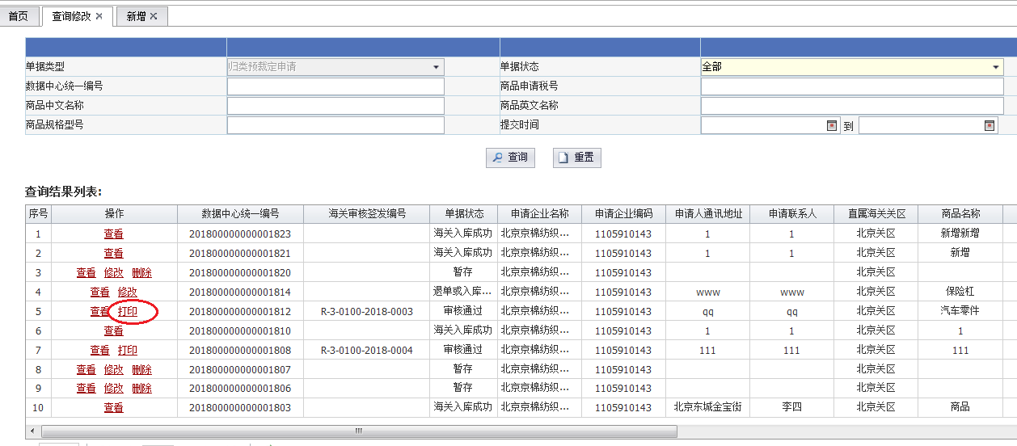
《预裁定决定书》打印格式如下：
